Assessors Ciutadella S. L.
Avgda. Constitució, 42 – Tel./Fax (971) 38 02 34
07760 CIUTADELLA DE MENORCA
www. assciutadella. es

Se vende Nave de 330 m² en Ciutadella.
Derecho a vuelo.

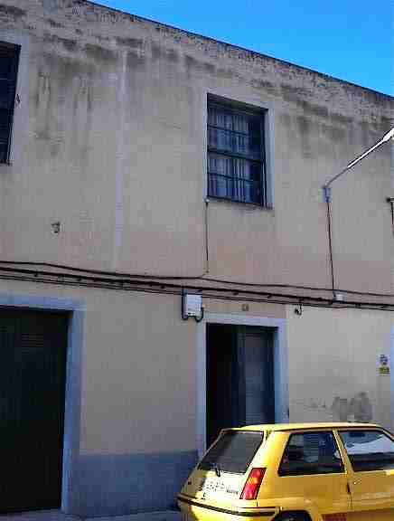
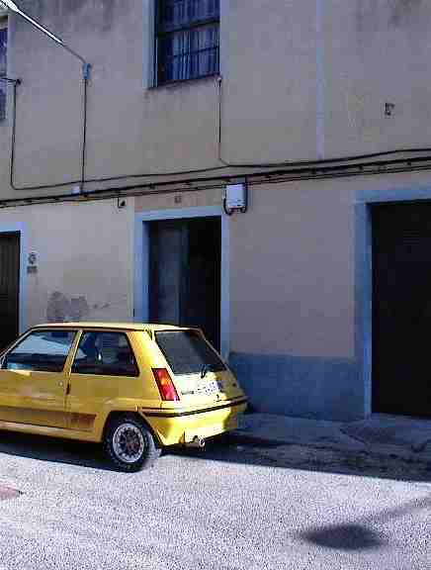

Ref:N201
126.212,54 Euros
21000000 Ptas.

